- 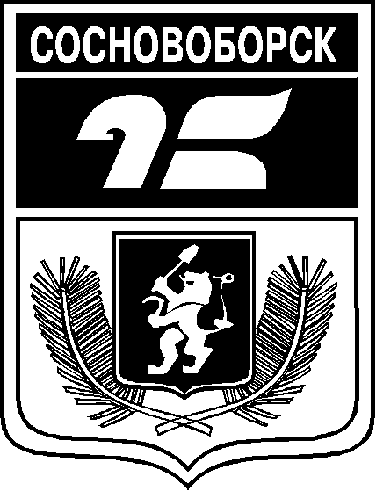

АДМИНИСТРАЦИЯ ГОРОДА СОСНОВОБОРСКА

ПОСТАНОВЛЕНИЕ

03 октября 2023 № 1313

О внесении изменений в постановление администрации города от 07.10.2013 № 1675 «Об утверждении Положения об оплате труда руководителей муниципальных автономных учреждений города Сосновоборска, осуществляющих деятельность в области физической культуры и спорта»

В целях определения оплаты труда работников муниципальных учреждений в соответствии с Федеральным законом от 30.04.2021 N 127-ФЗ "О внесении изменений в Федеральный закон "О физической культуре и спорте в Российской Федерации" и Федеральный закон "Об образовании в Российской Федерации", статьей 144 Трудового кодекса Российской Федерации, руководствуясь решением Сосновоборского городского Совета депутатом от 21.12.2016 № 15/64-р «О системах оплаты труда работников муниципальных учреждений города Сосновоборска», статьями 26, 38 Устава города Сосновоборска Красноярского края,

ПОСТАНОВЛЯЮ

- Внести в постановление администрации города Сосновоборска от 07.10.2013 № 1675 «Об утверждении Положения об оплате труда руководителей муниципальных автономных учреждений города Сосновоборска, осуществляющих деятельность в области физической культуры и спорта» (далее – Положение) следующие изменения:
  - Пункт 1.1. раздела 1 Положения изложить в новой редакции:
«1. Настоящее положение (далее – Положение) разработано в целях установления новой системы оплаты труда руководителей муниципальных автономных учреждений города Сосновоборска, осуществляющих деятельность в области физической культуры и спорта, и регулирует порядок, условия оплаты труда руководителей данных учреждений города по новой системе оплаты труда (далее – Учреждения):
- Муниципальное автономное учреждение «Спортивные сооружения», далее - Спортивные сооружения;
- Муниципальное автономное учреждение дополнительного образования «Спортивная школа», далее – Спортивная школа.».
  - Пункт 2.6. раздела 2 Положения изложить в новой редакции:
«2.6. Перечень должностей, профессий работников учреждений, относимых к основному персоналу:
Спортивные сооружения - тренер, главный тренер, тренер-врач, тренер-массажист, спортсмен, спортсмен-инструктор.
Спортивная школа – тренер – преподаватель, старший тренер – преподаватель, старший инструктор – методист.».
  - В пункте 4.2. раздела 4 Положения слова «составляет 31 должностной оклад» заменить на слова «составляет 36 должностных окладов».
- Настоящее постановление вступает в силу в день, следующий за днем его официального опубликования в городской газете «Рабочий и распространяется на правоотношения, возникшие с 01.09.2023.
- Контроль за исполнением постановления возложить на заместителя Главы города по общественно-политической работе (О.Н. Кожемякин).

И.о. Главы города Сосновоборска Д.В. Иванов

